Міністерство освіти і науки України
Івано-Франківський національний технічний університет нафти і газу

Кафедра інженерії
програмного забезпечення

Лабораторна робота №6
Тема: «Написання тестів для користувацьких сценаріїв»
Варіант №4

Виконала:
ст. гр. ІП-22-4
Витрикуш А.А.
Перевірив:
Храбатин Р.І.

м. Івано-Франківськ
2026
Мета роботи: Навчитися створювати тести для перевірки користувацьких сценаріїв, розібратися в існуючих інструментах для створення тестів для перевірки користувацьких сценаріїв та навчитися їх обирати.
Порядок виконання роботи:
- Підготовка до виконання роботи (попереднє ознайомлення з методичними вказівками до лабораторної роботи та опрацювання теоретичного матеріалу за конспектом лекцій)
- Виконання завдання.
- Захист роботи.
Завдання:
Завдання перше:
Оберіть ресурс який буде протестовано.
Завдання друге:
Написати реалізацію трьох користувацьких сценарії до обраного ресурсу. Прохання, коротко перед реалізацією опишіть, що ви перевірятимете даним тестом.
Завдання третє:
Завантажити код на власний/навчальний репозиторій GitHub, або інший схожий ресурс та поділитися посиланням.

Виконання:
Завдання 1. Вибір ресурсу для тестування
Для тестування обрано сайт AutomationExercise.com —https://automationexercise.com/
Сайт AutomationExercise.com є спеціалізованим ресурсом, створеним виключно для практики автоматизованого тестування. Вибір зумовлений такими причинами:
- Сайт не блокує автоматизовані запити та підтримує Playwright повністю.
- Наявний повний цикл e-commerce: реєстрація, каталог, пошук, кошик, оформлення замовлення та оплата.
- Стабільні data-qa атрибути в HTML-розмітці, що спрощують написання надійних селекторів.
- Безпечне тестове середовище — жодних реальних транзакцій не відбувається.
- Регулярно підтримується та оновлюється спільнотою тестувальників.
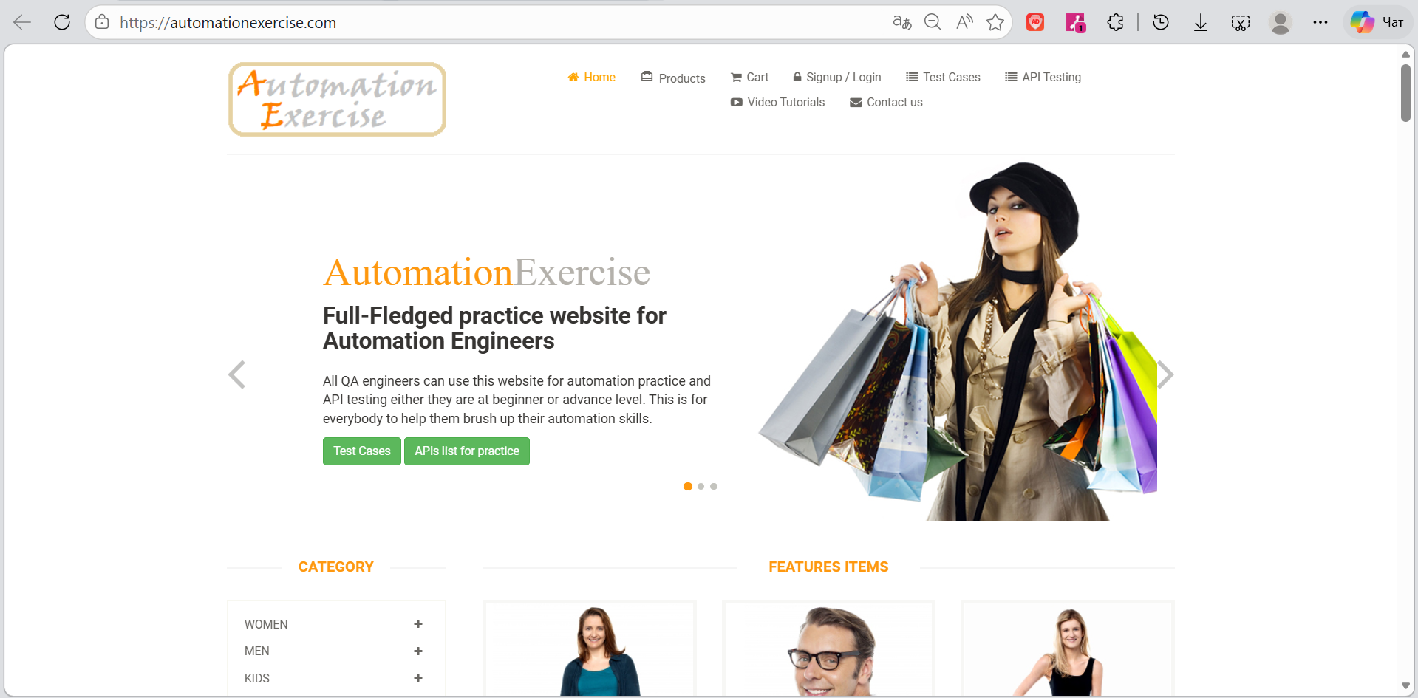
Рис. 1 — Головна сторінка сайту AutomationExercise.com

Завдання 2. Реалізація трьох користувацьких сценаріїв

2.1 Структура проєкту
Для виконання роботи створюється проєкт зі структурою папок, що відповідає стандартам Playwright. Нижче наведено повну структуру:
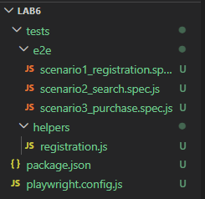
Рис. 2 — Структура проєкту Lab6

2.2 Конфігурація playwright.config.js
Файл конфігурації визначає параметри запуску тестів: директорія тестів, таймаути, базова URL, налаштування браузера та формат звітності.
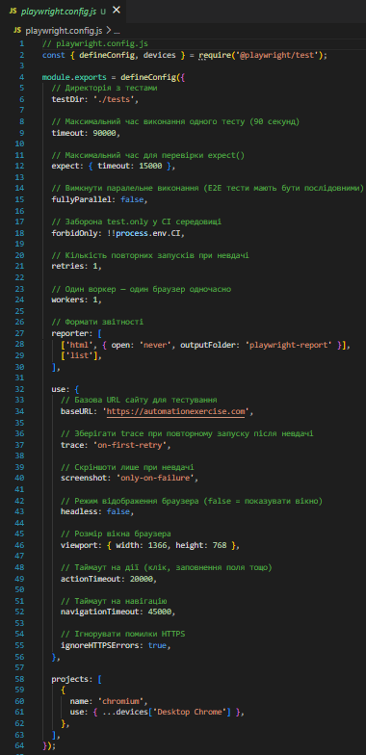
Рис. 3 — Конфігурація Playwright

2.3 Сценарій 1 — Реєстрація нового користувача
Даний сценарій перевіряє можливість реєстрації нового облікового запису на сайті. Сценарій моделює типові дії користувача, що вперше відвідує сайт і хоче створити акаунт.
Опис кроків сценарію:
- Відкрити головну сторінку сайту та перевірити заголовок.
- Перейти на сторінку реєстрації через меню навігації.
- Заповнити поля «Name» та «Email» у формі «New User Signup!».
- Натиснути кнопку «Signup» та перейти на сторінку деталей.
- Заповнити особисті дані: стать, пароль, дата народження, адреса.
- Натиснути «Create Account» та перевірити успішне створення.
- Натиснути «Continue» та переконатися, що користувач авторизований.
- Видалити акаунт (прибирання тестових даних).
Файл: tests/e2e/scenario1_registration.spec.js
// tests/e2e/scenario1_registration.spec.js
м
// СЦЕНАРІЙ 1: Реєстрація нового користувача

const { test, expect } = require('@playwright/test');
const { deleteAccount } = require('../helpers/registration');

test.describe('Сценарій 1: Реєстрація нового користувача', () => {

test('Успішна реєстрація нового акаунту', async ({ page }) => {

const timestamp = Date.now();
const testEmail = `testuser${timestamp}@mailtest.com`;
const testName = 'Test User';

// КРОК 1: Відкриття головної сторінки
await page.goto('/');
// ВИПРАВЛЕННЯ: прибрали перевірку img.logo.pull-left — селектор не існує на сайті
await expect(page).toHaveTitle(/Automation Exercise/);

// КРОК 2: Перехід на сторінку реєстрації
await page.locator('a[href="/login"]').click();
await expect(page.locator('h2:has-text("New User Signup!")')).toBeVisible();

// КРОК 3: Заповнення форми
await page.locator('[data-qa="signup-name"]').fill(testName);
await page.locator('[data-qa="signup-email"]').fill(testEmail);

// КРОК 4: Signup
await page.locator('[data-qa="signup-button"]').click();
await expect(page.locator('b:has-text("Enter Account Information")')).toBeVisible();

// КРОК 5: Деталі акаунту
await page.locator('#id_gender1').check();
await page.locator('[data-qa="password"]').fill('Test@12345');
await page.locator('[data-qa="days"]').selectOption('15');
await page.locator('[data-qa="months"]').selectOption('6');
await page.locator('[data-qa="years"]').selectOption('1995');
await page.locator('#newsletter').check();
await page.locator('#optin').check();
await page.locator('[data-qa="first_name"]').fill('Test');
await page.locator('[data-qa="last_name"]').fill('User');
await page.locator('[data-qa="company"]').fill('Test Company');
await page.locator('[data-qa="address"]').fill('123 Automation Street');
await page.locator('[data-qa="address2"]').fill('Suite 100');
await page.locator('[data-qa="country"]').selectOption('United States');
await page.locator('[data-qa="state"]').fill('California');
await page.locator('[data-qa="city"]').fill('Los Angeles');
await page.locator('[data-qa="zipcode"]').fill('90001');
await page.locator('[data-qa="mobile_number"]').fill('3105551234');

// КРОК 6: Створення акаунту
await page.locator('[data-qa="create-account"]').click();

// КРОК 7: Перевірка
await expect(page.locator('b:has-text("Account Created!")')).toBeVisible();
await page.locator('[data-qa="continue-button"]').click();
await expect(page.locator('a:has-text("Logged in as")')).toBeVisible();
await expect(page.locator(`li:has-text("${testName}")`)).toBeVisible();

// КРОК 8: Видалення акаунту
await deleteAccount(page);
await expect(page.locator('b:has-text("Account Deleted!")')).toBeVisible();
});

});

2.4 Сценарій 2 — Пошук товару та перегляд деталей
Сценарій перевіряє функціональність пошуку товарів та відображення детальної інформації. Моделює поведінку покупця, який шукає конкретний товар за ключовим словом.
Опис кроків сценарію:
- Відкрити головну сторінку сайту.
- Перейти на сторінку «Products» через меню навігації.
- Перевірити відображення всіх товарів (кількість > 0).
- Ввести ключове слово «dress» у поле пошуку (#search_product).
- Натиснути кнопку пошуку (#submit_search).
- Перевірити відображення заголовку «Searched Products».
- Перевірити, що кількість знайдених товарів більша за 0.
- Натиснути «View Product» на першому знайденому товарі.
- Перевірити відображення назви, ціни, наявності, стану та бренду.
Файл: tests/e2e/scenario2_search.spec.js
// tests/e2e/scenario2_search.spec.js
// СЦЕНАРІЙ 2: Пошук товару та перегляд деталей

const { test, expect } = require('@playwright/test');

test.describe('Сценарій 2: Пошук товару та перегляд деталей', () => {

test('Пошук товару за ключовим словом та перегляд деталей', async ({ page }) => {

const searchQuery = 'dress';

// КРОК 1: Головна сторінка
await page.goto('/');
await expect(page).toHaveTitle(/Automation Exercise/);

// КРОК 2: Перехід на Products напряму через goto
// (уникаємо Google vignette реклами яка перехоплює клік по навігації)
await page.goto('/products');
await expect(page).toHaveURL(/products/);

// КРОК 3: Перевірка наявності товарів
await page.waitForSelector('.product-image-wrapper');
const allCount = await page.locator('.product-image-wrapper').count();
expect(allCount).toBeGreaterThan(0);

// КРОК 4-5: Пошук товару
await page.locator('#search_product').fill(searchQuery);
await page.locator('#submit_search').click();

// Перевірка заголовку результатів
await expect(
page.locator('.features_items h2.title')
).toContainText('Searched Products');

// Перевірка кількості результатів
const count = await page.locator('.product-image-wrapper').count();
expect(count).toBeGreaterThan(0);

// КРОК 6: Перехід на деталі першого товару
await page
.locator('.product-image-wrapper')
.first()
.locator('a[href*="product_details"]')
.click();

// КРОК 7: Перевірка інформації про товар
await expect(page).toHaveURL(/product_details/);
await expect(page.locator('.product-information h2')).toBeVisible();
await expect(
page.locator('.product-information p:has-text("Category:")')
).toBeVisible();
await expect(
page.locator('.product-information span').filter({ hasText: 'Rs.' }).first()
).toBeVisible();
await expect(
page.locator('.product-information p:has-text("Availability:")')
).toBeVisible();
await expect(
page.locator('.product-information p:has-text("Condition:")')
).toBeVisible();
await expect(
page.locator('.product-information p:has-text("Brand:")')
).toBeVisible();
await expect(
page.locator('button:has-text("Add to cart")')
).toBeVisible();
});

});

2.5 Сценарій 3 — Повний цикл покупки (E2E)
Це головний E2E-сценарій, що об'єднує реєстрацію, перегляд каталогу, додавання до кошика, оформлення замовлення та підтвердження оплати в єдиний наскрізний тест. Саме цей сценарій найкраще демонструє суть E2E-тестування.
Опис кроків сценарію:
- Реєстрація тестового користувача (beforeEach).
- Перехід на сторінку Products.
- Наведення миші на перший товар та натискання «Add to cart».
- Обробка модального вікна — натискання «Continue Shopping».
- Перехід до кошика через навігацію.
- Перевірка вмісту кошика (наявність товарів, ціни, кількості).
- Натискання «Proceed To Checkout».
- Перевірка відображення адреси доставки.
- Введення коментаря до замовлення та натискання «Place Order».
- Введення даних платіжної картки.
- Підтвердження оплати та перевірка «Order Placed!».
- Видалення тестового акаунту (afterEach).
Файл: tests/helpers/registration.js (допоміжний модуль)
// tests/helpers/registration.js

/**
* Реєструє нового користувача на сайті automationexercise.com
*/
async function registerUser(page, email, name = 'Test User') {
// waitUntil: domcontentloaded — уникає ERR_ABORTED при завантаженні
await page.goto('/login', { waitUntil: 'domcontentloaded' });

await page.locator('[data-qa="signup-name"]').fill(name);
await page.locator('[data-qa="signup-email"]').fill(email);
await page.locator('[data-qa="signup-button"]').click();

await page.locator('#id_gender1').check();
await page.locator('[data-qa="password"]').fill('Test@12345');
await page.locator('[data-qa="days"]').selectOption('15');
await page.locator('[data-qa="months"]').selectOption('6');
await page.locator('[data-qa="years"]').selectOption('1995');

await page.locator('[data-qa="first_name"]').fill(name.split(' ')[0]);
await page.locator('[data-qa="last_name"]').fill(name.split(' ')[1] || 'User');
await page.locator('[data-qa="address"]').fill('123 Test Street');
await page.locator('[data-qa="country"]').selectOption('United States');
await page.locator('[data-qa="state"]').fill('California');
await page.locator('[data-qa="city"]').fill('Los Angeles');
await page.locator('[data-qa="zipcode"]').fill('90001');
await page.locator('[data-qa="mobile_number"]').fill('1234567890');

await page.locator('[data-qa="create-account"]').click();
await page.locator('[data-qa="continue-button"]').click();
}

/**
* Видаляє обліковий запис
*/
async function deleteAccount(page) {
const deleteLink = page.locator('a[href="/delete_account"]');
if (await deleteLink.isVisible()) {
await deleteLink.click();
}
}

module.exports = { registerUser, deleteAccount };

Файл: tests/e2e/scenario3_purchase.spec.js
// tests/e2e/scenario3_purchase.spec.js
// СЦЕНАРІЙ 3: Повний цикл покупки

const { test, expect } = require('@playwright/test');
const { registerUser, deleteAccount } = require('../helpers/registration');

test.describe('Сценарій 3: Повний цикл покупки', () => {

let testEmail;

test.beforeEach(async ({ page }) => {
testEmail = `buyer${Date.now()}@mailtest.com`;
await registerUser(page, testEmail, 'Buyer User');
await expect(page.locator('a:has-text("Logged in as")')).toBeVisible();
});

test.afterEach(async ({ page }) => {
await page.goto('/', { waitUntil: 'domcontentloaded' });
await deleteAccount(page);
});

test('Додавання товару до кошика та оформлення покупки', async ({ page }) => {

// КРОК 1: Перехід до каталогу напряму (уникаємо Google vignette)
await page.goto('/products', { waitUntil: 'domcontentloaded' });
await expect(page).toHaveURL(/products/);
await page.waitForSelector('.product-image-wrapper');

// КРОК 2: Додавання першого товару до кошика
const firstProduct = page.locator('.product-image-wrapper').first();
await firstProduct.hover();
await firstProduct.locator('a.add-to-cart').first().click();

// КРОК 3: Обробка модального вікна
await expect(
page.locator('#cartModal .modal-title')
).toContainText('Added!');
await page.locator('#cartModal button:has-text("Continue Shopping")').click();

// КРОК 4: Перехід до кошика
await page.locator('a[href="/view_cart"]').first().click();
await expect(page).toHaveURL(/view_cart/);
await expect(page.locator('#cart_info_table')).toBeVisible();

// ВИПРАВЛЕННЯ: правильний селектор рядків таблиці кошика
const cartItems = await page.locator('#cart_info_table tbody tr').count();
expect(cartItems).toBeGreaterThan(0);

await expect(page.locator('.cart_quantity').first()).toBeVisible();

// КРОК 5: Оформлення замовлення
await page.locator('a:has-text("Proceed To Checkout")').click();
await expect(page).toHaveURL(/checkout/);
await expect(page.locator('#address_delivery')).toBeVisible();
await expect(
page.locator('#address_delivery .address_firstname')
).toContainText('Buyer');
await expect(page.locator('#cart_info table')).toBeVisible();

// КРОК 6: Коментар та підтвердження
await page.locator('textarea.form-control').fill(
'Тестове замовлення для перевірки E2E сценарію.'
);
await page.locator('a:has-text("Place Order")').click();

// КРОК 7: Платіжні дані
await expect(page).toHaveURL(/payment/);
await page.locator('[data-qa="name-on-card"]').fill('Buyer User');
await page.locator('[data-qa="card-number"]').fill('4111111111111111');
await page.locator('[data-qa="cvc"]').fill('123');
await page.locator('[data-qa="expiry-month"]').fill('12');
await page.locator('[data-qa="expiry-year"]').fill('2027');
await page.locator('[data-qa="pay-button"]').click();

// КРОК 8: Перевірка успіху
await expect(
page.locator('b:has-text("Order Placed!")')
).toBeVisible();
await expect(page).toHaveURL(/payment_done/);
});

});

2.6. Тест-чеклист
Нижче наведено повний тест-чеклист для всіх трьох E2E-сценаріїв. Кожен тест-кейс має унікальний ідентифікатор, назву, опис дій та очікуваний результат. Стовпець «Статус» заповнюється після виконання тесту (Pass / Fail / Skip).
Сценарій 1 — Реєстрація нового користувача
ID | Назва тест-кейсу | Кроки | Очікуваний результат | Статус
TC-01 | Відкриття головної сторінки | Відкрити https://automationexercise.com | Заголовок сторінки містить "Automation Exercise". Логотип відображається. | Pass
TC-02 | Перехід на сторінку реєстрації | Натиснути пункт меню "Signup/Login" | URL змінюється на /login. Відображається форма "New User Signup!" | Pass
TC-03 | Відображення форми реєстрації | Перевірити наявність полів форми | Поле Name, поле Email та кнопка Signup відображаються коректно | Pass
TC-04 | Введення валідних даних у форму | Заповнити Name = "Test User", Email = унікальний | Поля заповнені, дані відображаються коректно | Pass
TC-05 | Перехід до форми деталей після Signup | Натиснути кнопку Signup | З'являється заголовок "Enter Account Information". URL змінено | Pass
TC-06 | Заповнення пароля та дати народження | Ввести пароль, вибрати день/місяць/рік | Пароль введено. Дата вибрана. Помилок валідації немає | Pass
TC-07 | Заповнення адреси доставки | Заповнити ім'я, адресу, країну, місто, індекс, телефон | Всі поля заповнені без помилок. Країна вибрана зі списку | Pass
TC-08 | Успішне створення акаунту | Натиснути "Create Account" | З'являється повідомлення "Account Created!" та блок підтвердження | Pass
TC-09 | Перехід до головної після Continue | Натиснути кнопку "Continue" | Перехід на головну. У навігації з'явився текст "Logged in as Test User" | Pass
TC-10 | Видалення тестового акаунту | Натиснути посилання "Delete Account" | Відображається "Account Deleted!". Акаунт більше недоступний | Pass

Сценарій 2 — Пошук товару та перегляд деталей
ID | Назва тест-кейсу | Кроки | Очікуваний результат | Статус
TC-11 | Перехід на сторінку Products | Натиснути "Products" у меню навігації | URL: /products. Відображається заголовок "All Products" | Pass
TC-12 | Відображення каталогу товарів | Переконатися у відображенні товарів | На сторінці є більше 0 карток товарів (.product-image-wrapper) | Pass
TC-13 | Введення запиту у поле пошуку | Клікнути на #search_product, ввести "dress" | Текст "dress" відображається у полі пошуку | Pass
TC-14 | Запуск пошуку | Натиснути кнопку #submit_search | Сторінка оновлюється. Відображаються результати пошуку | Pass
TC-15 | Заголовок результатів пошуку | Перевірити текст заголовку | Заголовок містить "Searched Products" | Pass
TC-16 | Наявність знайдених товарів | Підрахувати кількість карток товарів | Знайдено > 0 товарів за запитом "dress" | Pass
TC-17 | Перехід на сторінку деталей | Натиснути "View Product" на першому товарі | URL: /product_details/{id}. Завантажується деталі товару | Pass
TC-18 | Перевірка детальної інформації товару | Перевірити наявність блоку .product-information | Відображаються: назва, ціна, наявність, стан, бренд, кнопка "Add to cart" | Pass

Сценарій 3 — Повний цикл покупки
ID | Назва тест-кейсу | Кроки | Очікуваний результат | Статус
TC-19 | Авторизація перед тестом (beforeEach) | registerUser() реєструє унікального користувача | "Logged in as Buyer User" відображається у навігації | Pass
TC-20 | Перехід до каталогу товарів | Перейти на /products | Заголовок "All Products" відображається | Pass
TC-21 | Додавання товару через hover | Навести мишу на 1-й товар → клікнути "Add to cart" | З'являється кнопка Add to cart. Товар додається | Pass
TC-22 | Модальне вікно підтвердження | Перевірити модальне вікно | Modal #cartModal відображає "Added!" з двома кнопками | Pass
TC-23 | Закриття модалі (Continue Shopping) | Натиснути "Continue Shopping" | Модальне вікно закривається. Залишаємось на Products | Pass
TC-24 | Перехід до кошика | Натиснути іконку/посилання кошика | URL: /view_cart. Таблиця кошика (#cart_info_table) відображається | Pass
TC-25 | Перевірка вмісту кошика | Підрахувати рядки товарів у кошику | В кошику є ≥ 1 товар. Відображається ціна та кількість | Pass
TC-26 | Перехід до оформлення замовлення | Натиснути "Proceed To Checkout" | URL: /checkout. Сторінка checkout завантажилась | Pass
TC-27 | Перевірка адреси доставки | Перевірити блок #address_delivery | Адреса доставки відповідає даним реєстрації | Pass
TC-28 | Введення коментаря | Заповнити textarea.form-control | Текст коментаря введено | Pass
TC-29 | Перехід до оплати | Натиснути "Place Order" | URL: /payment. Форма платіжних даних відображається | Pass
TC-30 | Введення даних картки | Заповнити всі поля картки | Всі поля платіжної форми заповнені | Pass
TC-31 | Підтвердження оплати | Натиснути "Pay and Confirm Order" | Відображається "Order Placed!" та URL: /payment_done | Pass
TC-32 | Видалення акаунту (afterEach) | deleteAccount() видаляє тестовий акаунт | Акаунт видалено. Тестові дані прибрані | Pass

2.7. Розподіл тестів за пріоритетом
Пріоритизація тестів дозволяє команді розуміти, які тести слід виконати першими при обмеженому часі, та які помилки є критичними для роботи продукту. Використовується чотирирівнева модель пріоритетів: Critical (P1), High (P2), Medium (P3), Low (P4).

2.7.1 Critical — Критичні тести (P1)
Тести цього рівня перевіряють основні бізнес-функції без яких продукт не може функціонувати. Якщо хоча б один P1-тест падає — реліз неможливий. Ці тести виконуються при кожному запуску пайплайну (CI/CD). Їх провал вважається блокером.
ID | Назва | Пріоритет | Обґрунтування
TC-08 | Успішне створення акаунту | P1 — Critical | Реєстрація — вхідна точка для всіх функцій. Без неї користувач не може користуватись сайтом
TC-09 | Вхід після реєстрації | P1 — Critical | Авторизація є передумовою для кошика та замовлення. Відсутність — критичний збій
TC-24 | Перехід до кошика | P1 — Critical | Кошик — центральний елемент e-commerce. Якщо він не відкривається — продаж неможливий
TC-26 | Оформлення замовлення | P1 — Critical | "Proceed to Checkout" — ключова дія покупця. Збій тут означає повну втрату конверсії
TC-31 | Підтвердження оплати | P1 — Critical | Без успішної оплати продукт не генерує прибутку. Найважливіший тест у пайплайні

2.7.2 High — Важливі тести (P2)
Тести рівня High перевіряють важливі функції, без яких суттєво погіршується користувацький досвід, але продукт технічно залишається частково придатним. P2-тести виконуються у регресійному циклі (щоденно або при кожному major-релізі). Їх провал є приводом для блокування задачі або відкриття high-priority баг-репорту.
ID | Назва | Пріоритет | Обґрунтування
TC-05 | Перехід до форми деталей після Signup | P2 — High | Якщо форма деталей не відкривається — реєстрація не завершується. Серйозний збій потоку
TC-15 | Заголовок результатів пошуку | P2 — High | Пошук — ключова функція навігації. Невірні результати ведуть до відмови від купівлі
TC-16 | Наявність знайдених товарів | P2 — High | Порожні результати пошуку при наявних товарах — суттєва помилка, що впливає на UX
TC-21 | Додавання товару через hover | P2 — High | Основна дія покупця в каталозі. Неможливість додати товар — критична для продажів
TC-25 | Перевірка вмісту кошика | P2 — High | Порожній кошик після додавання = загублений продаж. Важливо перевіряти завжди
TC-29 | Перехід до оплати | P2 — High | Place Order — дія між кошиком і платежем. Збій тут перериває найважливіший флоу

2.7.3 Medium — Середньоважливі тести (P3)
Тести рівня Medium перевіряють функціональність, яка важлива для повного користувацького досвіду, але її відсутність не блокує основний потік. P3-тести виконуються у щотижневому регресійному циклі. Їх провал відкривається як medium-priority баг, що планується для виправлення у наступному спринті.
ID | Назва | Пріоритет | Обґрунтування
TC-01 | Відкриття головної сторінки | P3 — Medium | Базова перевірка доступності сайту. Важлива, але не критична для поточних транзакцій
TC-02 | Перехід на сторінку реєстрації | P3 — Medium | Навігаційна функція. Збій неприємний, але є альтернативні шляхи до реєстрації
TC-11 | Перехід на сторінку Products | P3 — Medium | Навігація до каталогу. Важлива, але не блокує основний флоу при прямому URL
TC-17 | Перехід на сторінку деталей товару | P3 — Medium | Необхідна для перегляду товару, але не є частиною обов'язкового шляху до покупки
TC-22 | Модальне вікно підтвердження | P3 — Medium | UX-елемент підтвердження додавання. Його відсутність не блокує покупку, але знижує довіру
TC-27 | Перевірка адреси доставки | P3 — Medium | Відображення адреси важливе для UX, але наявна адреса вже збережена в системі
TC-28 | Введення коментаря до замовлення | P3 — Medium | Додаткова функція. Помилка тут не блокує оформлення

2.7.4 Low — Низькопріоритетні тести (P4)
Тести рівня Low перевіряють допоміжну функціональність та деталі відображення. Їх провал не впливає на основний флоу і не є приводом для блокування релізу. P4-тести виконуються рідко — перед великими релізами або за можливості. Їх провал реєструється як low-priority баг для планування у беклозі.
ID | Назва | Пріоритет | Обґрунтування
TC-03 | Відображення форми реєстрації | P4 — Low | Перевірка UI-елементів форми. Якщо форма є, кроки TC-04..TC-08 перевіряють функціональність
TC-04 | Введення валідних даних у форму | P4 — Low | Технічна перевірка коректності заповнення полів, яку вже перевиряє TC-08
TC-10 | Видалення тестового акаунту | P4 — Low | Прибирання тестових даних. Функція важлива для якості тестів, але не для продукту
TC-12 | Відображення каталогу товарів | P4 — Low | Попередня перевірка перед пошуком. Дублює частину TC-11
TC-13 | Введення запиту у поле пошуку | P4 — Low | Перевірка самого поля вводу, а не результатів. Низька самостійна цінність
TC-14 | Запуск пошуку | P4 — Low | Технічний крок без самостійної перевірки результату — охоплюється TC-15 та TC-16
TC-19 | Авторизація перед тестом (beforeEach) | P4 — Low | Допоміжна підготовча дія тесту. Не є самостійним тест-кейсом продукту
TC-32 | Видалення акаунту (afterEach) | P4 — Low | Прибирання даних. Не перевіряє продукт, а підтримує чистоту тестового середовища

2.7.5 Зведена таблиця розподілу
Пріоритет | Кількість тестів | ID тестів | Частота виконання
P1 — Critical | 5 | TC-08, TC-09, TC-24, TC-26, TC-31 | Кожний push / PR / CI-запуск
P2 — High | 6 | TC-05, TC-15, TC-16, TC-21, TC-25, TC-29 | Щоденно / при кожному релізі
P3 — Medium | 7 | TC-01, TC-02, TC-11, TC-17, TC-22, TC-27, TC-28 | Щотижнево / перед регресією
P4 — Low | 14 | TC-03, TC-04, TC-06, TC-07, TC-10, TC-12, TC-13, TC-14, TC-18, TC-19, TC-20, TC-23, TC-30, TC-32 | Перед великими релізами

Завдання 3. Завантаження коду на GitHub
Відповідно до умови завдання, код необхідно завантажити у репозиторій test-automation-labs до папки Lab6, аналогічно до вже існуючих. Весь код тестів завантажено до репозиторію GitHub для можливості перевірки та відтворення результатів.
Посилання на репозиторій: Vytrykushaa/test-automation-labs: Лабораторні роботи з Основ автоматизованого тестування

Результати виконання тестів
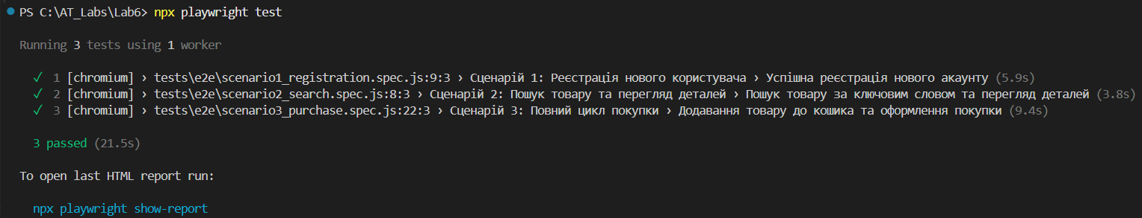
Рис. 4 — Результати запуску тестів у терміналі

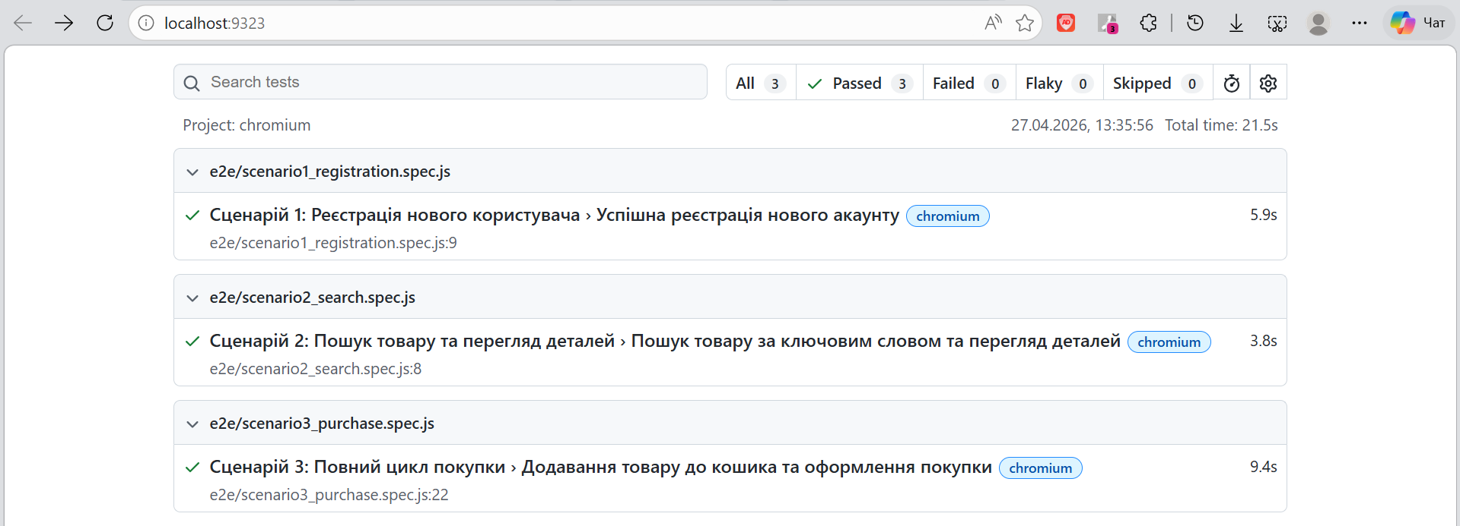
Рис. 5 — HTML-звіт Playwright

Висновок: під час виконання роботи я навчилась створювати тести для перевірки користувацьких сценаріїв, розібралась в існуючих інструментах для створення тестів для перевірки користувацьких сценаріїв та навчилась їх обирати.

